**BÁO CÁO THỰC HÀNH**

**PHÂN TÍCH TRONG MIỀN TẦN SỐ**

**Họ và tên: Nguyễn Văn Dũng**

**MSV: 2019604485**

**Lớp: KTMT2 – K14**

**CHỨC NĂNG CÁC KHỐI :**

1. Khối Sine wave



Khối này dùng để tạo tín hiệu hình sin, chúng ta có thể thay đổi biên độ và tần số, pha, thời gian lấy mẫu.

1. Khối Scope



Khối này hiển thị các tín hiệu của quá trình mô phỏng. Nếu mở cửa sổ scope sẵn từ trước khi bắt đầu mo phỏng, ta có thể theo dõi trực tiếp diễn biến của tín hiệu.

1. Khối Rate Transition

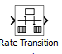

Khối này có nhiệm vụ truyền dữ liệu từ đầu ra của khối hoạt động ở một tốc độ sang đầu vào của khối hoạt động ở tốc độ khác. Sử dụng các tham số khối để trao đổi tính toàn vẹn của dữ liệu và truyền xác định để có phản hồi nhanh hơn hoặc yêu cầu bộ nhớ thấp hơn.

1. Khối Spectrum Analyzer

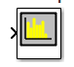

Khối này có nhiệm vụ hiển thị phổ tần số của tín hiệu. Khối phân tích phổ chấp nhận các tín hiệu đầu vào với các đặc điểm sau:

* Thời gian lấy mẫu rời rạc
* Có giá trị thực hoặc giá trị phức
* Số lượng kênh cố định có độ dài thay đổi
* Kiểu dữ liệu điểm động hoặc điểm cố định

5. Khối Pulse Generator

Khối Tạo xung tạo ra các xung sóng vuông đều đặn. Thông số dạng sóng của khối, biên độ, độ rộng xung, thời gian, và giai đoạn trễ , xác định hình dạng của các dạng sóng đầu ra.

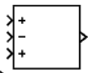6. Khối Sum

Khối Sum thực hiện phép cộng hoặc phép trừ trên các đầu vào của nó. Khối này có thể thêm hoặc trừ các đầu vào vô hướng, vectơ hoặc ma trận. Nó cũng có thể thu gọn các phần tử của một vectơ đầu vào duy nhất.

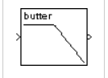7. Khối thiết kế bộ lọc tương tự

Khối Thiết kế bộ lọc tương tự thiết kế và triển khai cấu hình Butterworth, Chebyshev loại I, Chebyshev loại II, elliptic hoặc bessel trong cấu hình thông cao, thông thấp, thông dải hoặc băng tần.

8. Khối Probe

Khối Probe xuất ra thông tin đã chọn về tín hiệu trên đầu vào của nó

Data type for width- Kiểu dữ liệu của đầu ra độ rộng tín hiệu

### Data type for sample time- Kiểu dữ liệu của đầu ra thời gian mẫu

### Data type for signal complexity- Kiểu dữ liệu của đầu ra độ phức tạp

### Data type for signal dimensions- Kiểu dữ liệu cho đầu ra thứ nguyên tín hiệu

**Bài 2.1: Sinh viên thiết lập mô phỏng tạo sóng sin, lọc và phân tích phổ sau:**

*1. Tạo 3 sóng sin:*

a. Sine wave: 2V, 500Hz, Sample Time: 1e-5

b. Sine wave: 1V, 1500Hz, Sample Time: 1e-5

c. Sine wave: 0.5V, 2500Hz, Sample Time: 1e-5

*2. Analog Filter:* 6 poles, tần số cắt: 1400Hz

*3. Spectrum scope:*

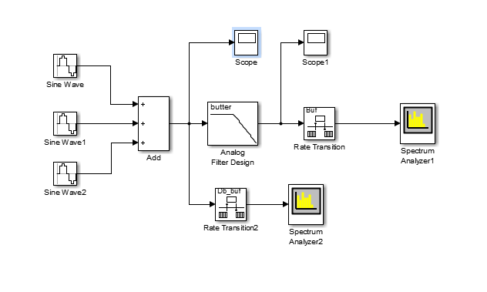

Thiết lập thông số theo yêu cầu:

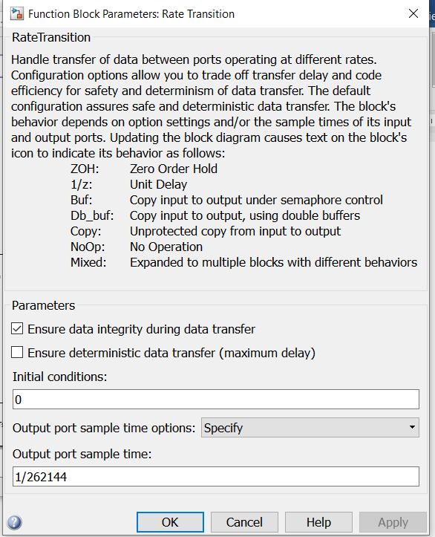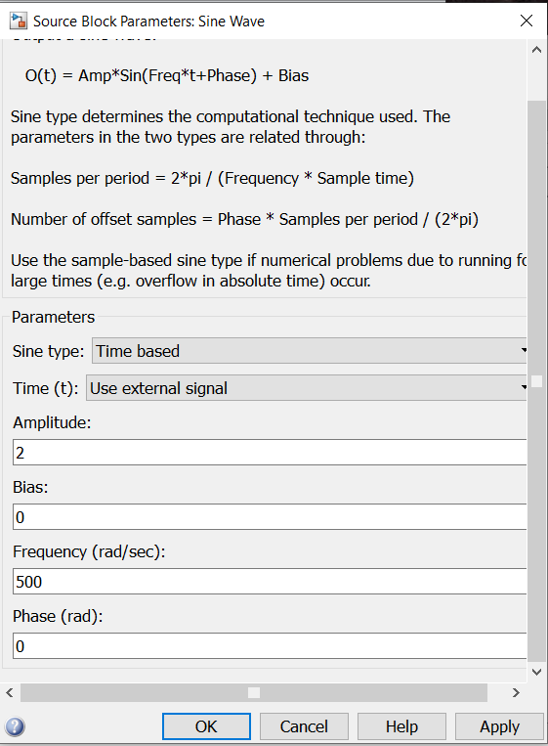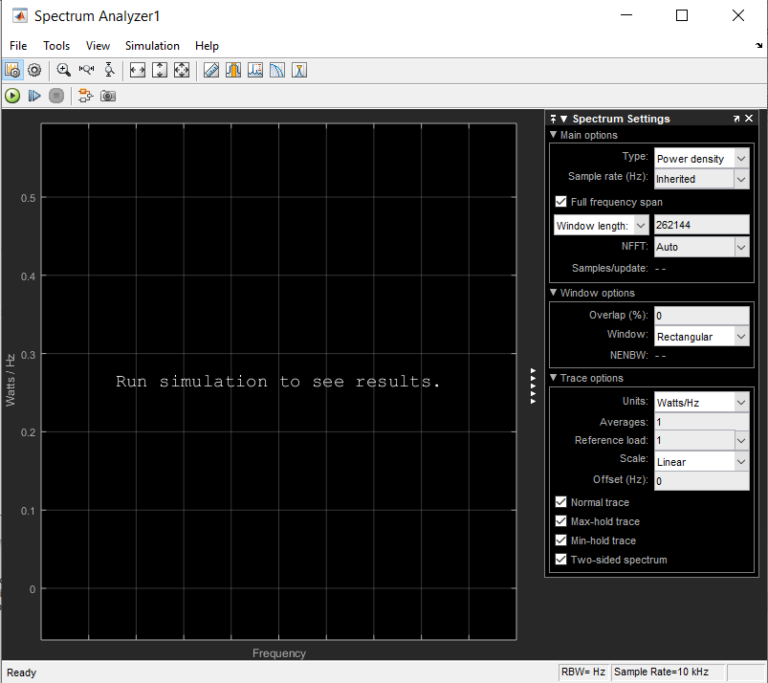

Kết quả thu được:

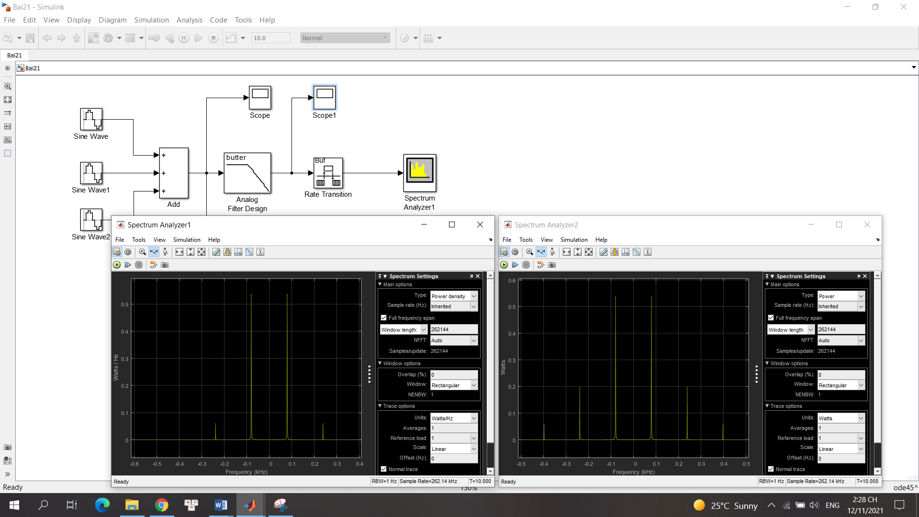

**Bài 2.2: Thực hiện mô phỏng truyền sóng qua kênh truyền AWGN phân tích phổ**

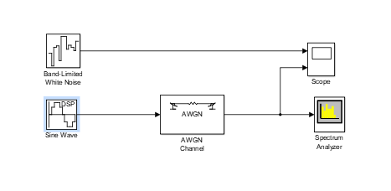

Thiết lập thông số theo yêu cầu:

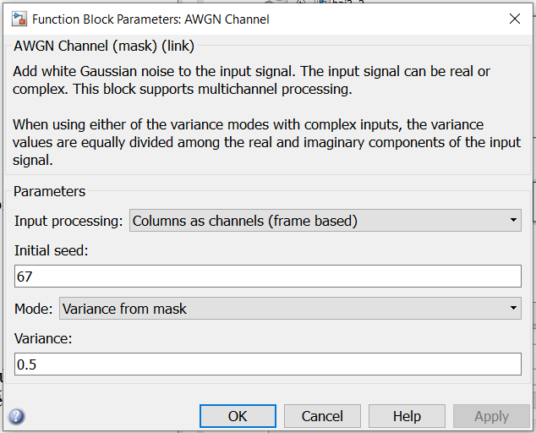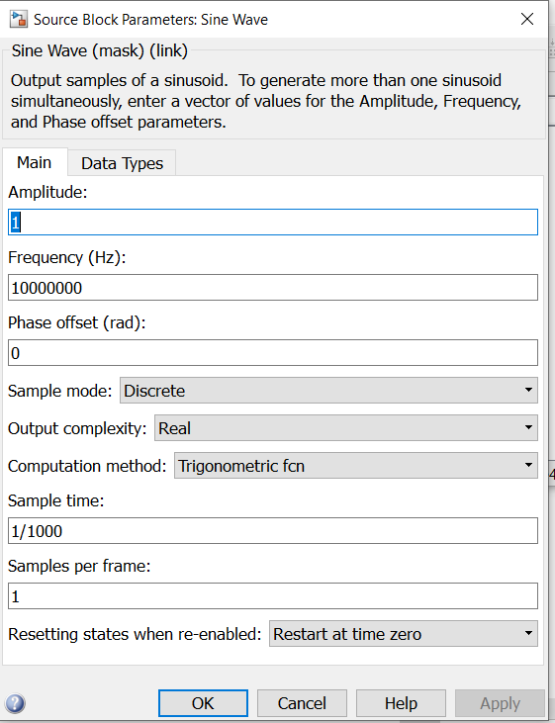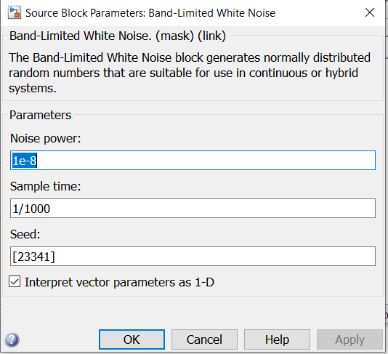

1. Sin Wave2: 10MHz

2. Band-limited White-Noise: Công suất 1e-8, Sample time = sample time của Sin Wave2

3. AWGN Channel: Variance = 0.5

4. Từ kết quả ở Sopce, hãy cho biết sự khác biệt giữa 2 tín hiệu ở scope

5. Từ kết quả ở Spectrum Scope, cho biết ý nghĩa của phân tích ở miền tần số ở đây.

Kết quả thu được:

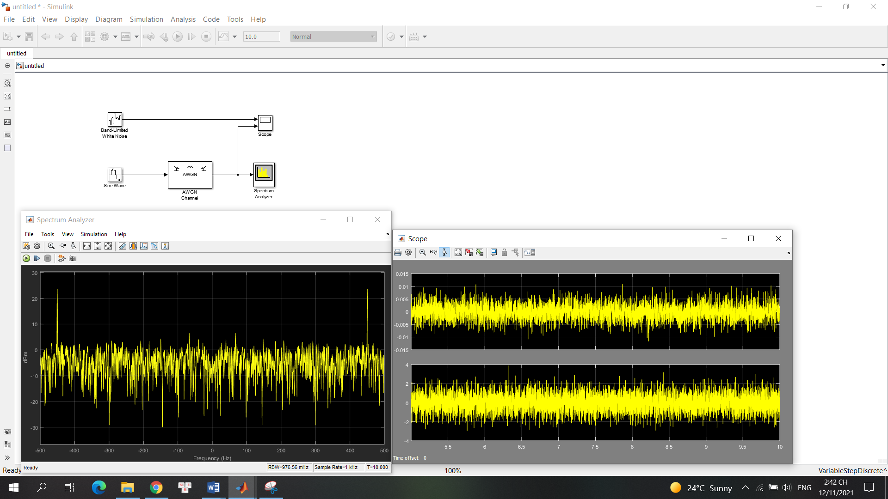

**Bài 2.3: Thực hiện mô phỏng phẩn tích phổ của xung xuông sau:**

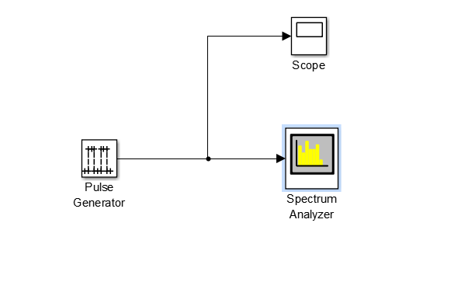

1. Pulse Generator: 3V, Pulse Width = 0.2ms, Period = 10ms

2. Spectrum: buffer size = FFT length = 4096 = số sample/ 1 chu kì xung

3. Chọn thời gian mô phỏng để scope chỉ nhìn thấy một chu kì xung.

Thiết lập thông số theo yêu cầu:

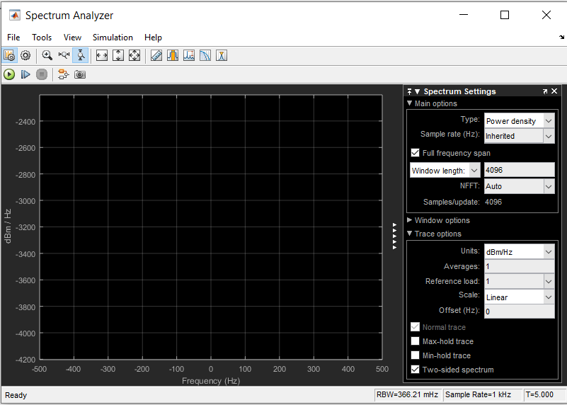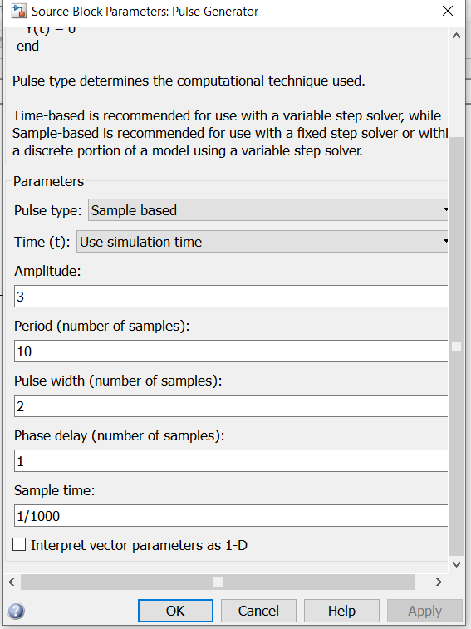

Kết quả thu được

